Geoffrey Bouquot成为奥迪管理董事会新成员 负责创新和软件定义汽车

- 奥迪监事会为管理董事会增设专职董事，深化长期技术与创新战略
- 奥迪全球CEO高德诺（Gernot Döllner）：“Geoffrey Bouquot将以其技术专长、创新能力和领导才华，为奥迪发展做出关键贡献”
- Geoffrey Bouquot：“我期待与奥迪团队及生态伙伴携手开创新的发展潮流”
英戈尔施塔特，2024年6月6日——奥迪正在加速未来出行发展。在“奥迪未来计划（Audi Agenda）”的指引下，奥迪全球CEO高德诺（Gernot Döllner）带领四环品牌明确了未来发展的重点领域，聚焦产品、技术、质量和创新四大维度。为此，重要一步已经迈出。奥迪监事会决定在管理董事会新设创新和软件定义汽车（SDV）董事，强调企业发展与组织转型的新方向，强化以软件为核心的创新作用。
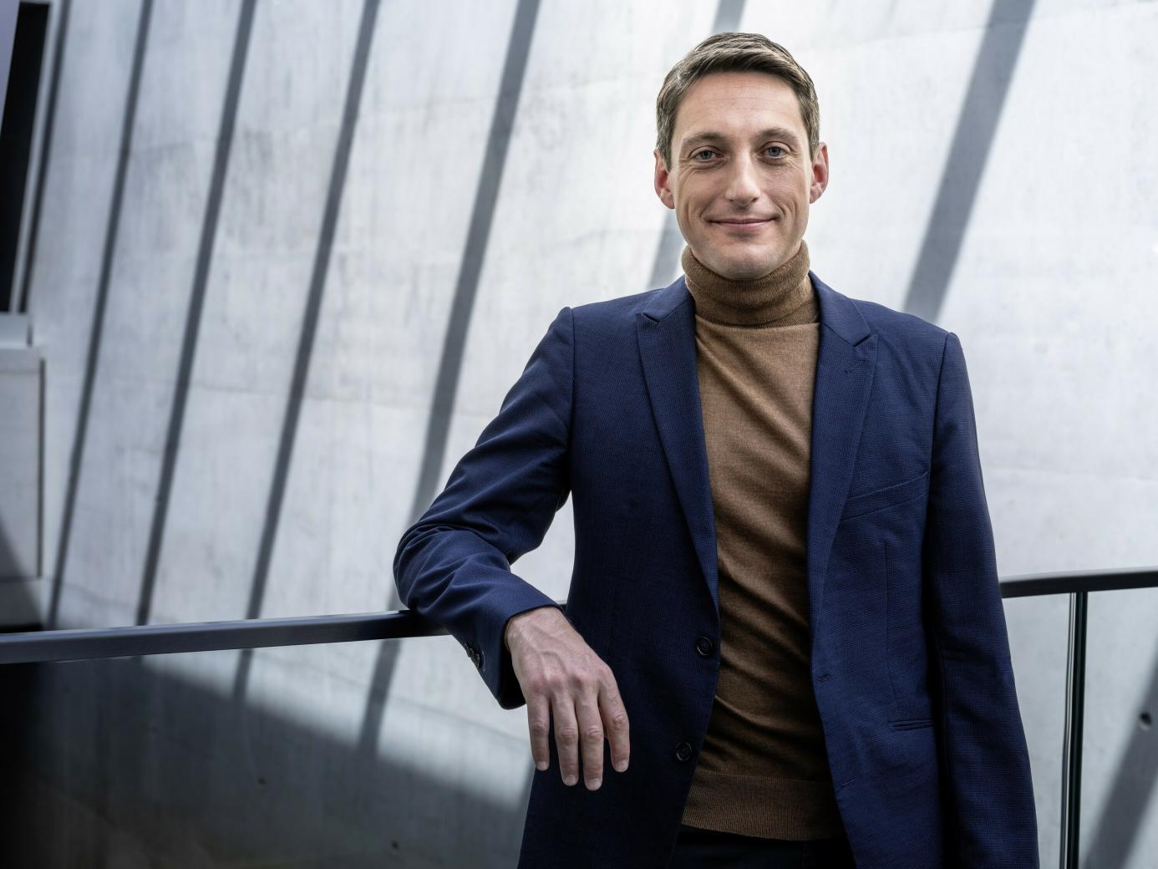
Geoffrey Bouquot 成为奥迪管理董事会新成员 负责创新和软件定义汽车

“通过在董事会层面设立这一新岗位，我们将深化长期技术与创新战略，专注软件定义汽车的研发方向。”奥迪汽车股份公司监事会主席Manfred Döss表示，“我们相信Geoffrey Bouquot将与奥迪管理董事会所有成员一道，为‘奥迪未来计划’的成功注入巨大动力。”
奥迪汽车股份公司监事会副主席兼总工会主席Jörg Schlagbauer表示：“任命Geoffrey Bouquot为奥迪管理董事会创新和软件定义汽车新董事，凸显了全体员工对‘突破科技，启迪未来’的远大志向。我们期待新进的力量和共同的努力，让四环品牌再次绽放更加耀眼的光芒。”
“奥迪未来计划”的一个核心要素是通过引入矩阵式的组织架构，加快研发速度。该组织架构以更具创业精神的责任制加强车型管理，并对技术研发部各垂直团队的能力予以清晰的规划。基于此，技术研发部不同方向的研发能力将按照明确的定义被系统性地整合起来。与此同时，奥迪还在开展研发范式的转换，围绕软件这一主导要素实现汽车整体开发。作为奥迪管理董事会创新和软件定义汽车董事，Geoffrey Bouquot将推动奥迪朝着以软件为核心的方向转型。
奥迪全球CEO高德诺表示：“‘突破科技 启迪未来’是我们的宏大目标，而创新则是奥迪持续引领未来的关键所在。我们需要进行彻底的组织架构调整，以获得更快的研发速度，明确以软件为核心的研发路径。对Geoffrey Bouquot的任命与实现这一目标相一致。他在领导和变革大型研发以及管理软件团队方面有着丰富的经验。我相信凭借其技术专长、创新能力和国际化的领导才华，他将为奥迪发展做出关键性的贡献。”
Geoffrey Bouquot表示：“在我看来，奥迪代表着极致和未来，尤其是面向汽车工程和数字化的未来。我对自己的新角色满怀期待。我愿意尽自己的一份力量，与奥迪团队及生态伙伴携手开创新的发展潮流。提高效率和加快数字化进程将是我们实现这一目标的途径。”

转型变革中的成功领导力
Geoffrey Bouquot在领导来自不同技术开发领域的国际化团队方面积累了丰富的经验。他曾在重大变革转型期管理大型软件工程单元开发，并负责长期创新项目的战略管理，涵盖人工智能和自动驾驶领域。
Geoffrey Bouquot此前在法雷奥担任集团首席技术官兼战略执行副总裁，负责企业战略、研发、公共事务和可持续发展、市场营销以及创新领域。他曾领导一个由2万名工程师组成的研发网络，以及20个研究中心和40个开发中心。
他的工作包括实施研发转型计划、加速数字化发展，以及通过特定平台提高效率等。此外，他还主导建立了法国第一个自动驾驶汽车AI专业实验室。
在加入法雷奥之前，Geoffrey Bouquot曾担任法国政府内阁国防部工业事务技术顾问。

奥迪（中国）企业管理有限公司
祝苗 女士
电话： +86 10 6531 4283
E-mail: Miao.Zhu@audi.com.cn

如需更多媒体资料，请登录奥迪中国新闻中心：
–完–

关于奥迪
奥迪集团凭借奥迪、宾利、兰博基尼、杜卡迪品牌，成为最成功的高端及超豪华汽车和摩托车制造商之一。奥迪集团的分支机构遍布全球100多个市场，并在全球12个国家设有21个生产基地。
奥迪品牌2023年的客户交付量为190万辆，宾利品牌的客户交付量达13,560辆，兰博基尼品牌的客户交付量达10,112辆，杜卡迪品牌摩托车的客户交付量达58,224辆。在2023财年，奥迪集团总销售收入为699亿欧元，营业利润为63亿欧元。2023年，奥迪集团在全球拥有超过87,000名员工，其中超过53,000人在德国总部。凭借品牌吸引力和众多新产品，奥迪集团正在系统性地向智能网联的可持续高端出行提供者转型。

